省公共就业和人才服务中心技能人才评价管理服务处党支部
赴寿光开展党史学习教育并开展“人社干部走流程”
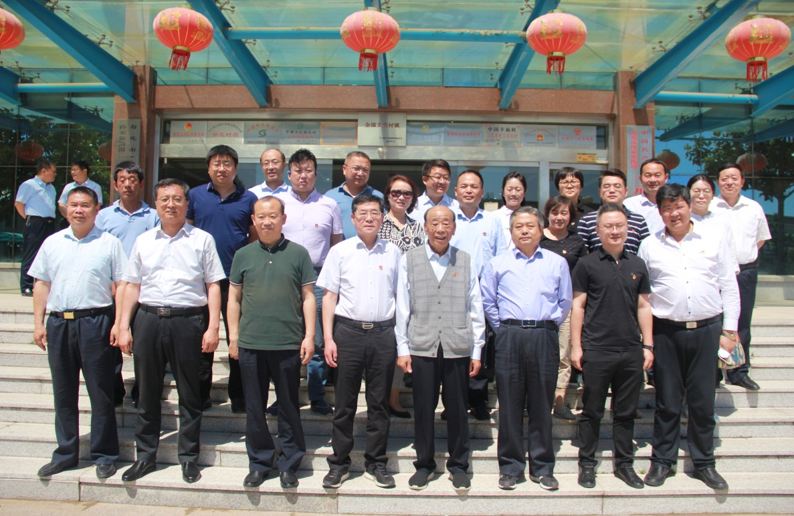

为深入开展党史学习教育，扎实推进“我为群众办实事”实践活动走深走实，6月4日，省公共就业和人才服务中心技能人才评价管理服务处党支部全体党员赴寿光开展党史学习教育，并结合工作现场开展“人社干部走流程”。
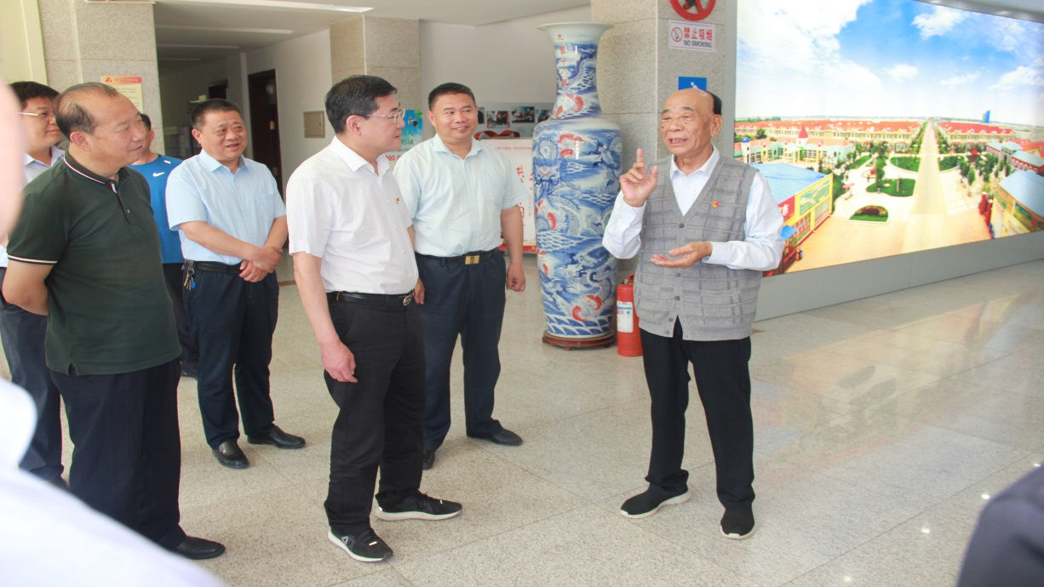

上午，全体党员到三元朱村党员教育基地参观学习。中共十五大至十九大代表、全国劳动模范、村党支部书记王乐义亲自向全体党员讲述了他担任村党支部书记四十多年来不忘初心、牢记使命，带领三元朱村群众脱贫致富的感人经历，阐述了农业技能人才对推动乡村振兴的重要作用，深刻体现了一名农村基层党员干部“知党情、报党恩、听党话、跟党走”的崇高精神。
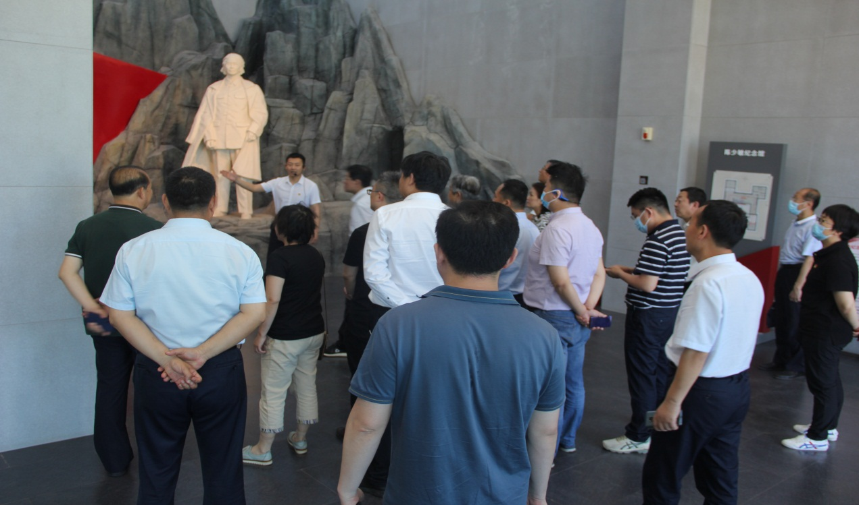

随后，全体党员到陈少敏纪念馆参观学习。陈少敏是杰出的女性革命家，1927年参加革命、1928年加入中国共产党，毛泽东主席曾称赞她是“白区的红心女战士”。纪念馆分为走上职业革命道路、中原抗战建奇功、迎接全国解放、风范永存四个章节，全面展示了陈少敏爱党爱国、刚正不阿的崇高品质和波澜壮阔、跌宕起伏的传奇人生。全体党员认真查看一幅幅珍贵的历史图片、文献资料，对陈少敏同志坚定的共产主义信念、无私无畏的奋斗精神、高尚的道德情操有了更加深刻的理解。大家纷纷表示，上午的两个现场党史学习教育从历史上的革命先烈和现实中优秀党员代表，充分展示了共产党人的初心和使命，是一次生动的现场党课，精神备受洗礼。要以革命先烈和当代优秀共产党员为榜样，进一步坚定理想信念，把敢于担当、勇于进取、不屈不挠的精神落实到工作中。
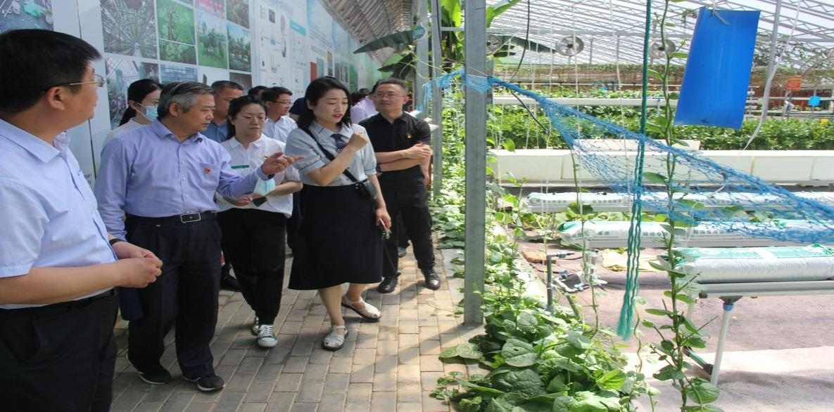

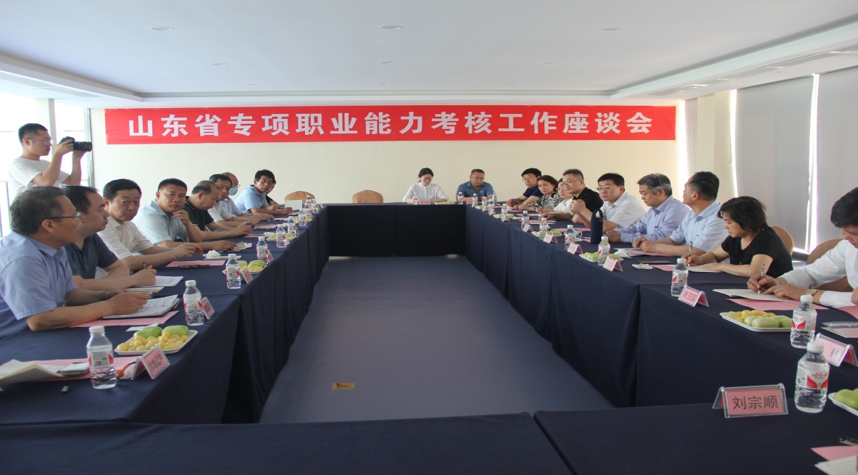

下午，全体党员到寿光蔬菜高科技示范园、蔬菜小镇对寿光蔬菜产业发展进行了实地考察调研，听取了蔬菜企业代表对农业技能人才培养、评价等工作的建议，并在蔬菜小镇现场开展“人社干部走流程”。下一步，省公共就业和人才服务中心技能人才评价管理服务处将改进完善工作流程，大力支持寿光蔬菜产业及农业龙头企业在技能人才自主评价、社会评价组织职业技能等级认定和开发涉农专项职业能力项目等方面的作用，为落实乡村振兴战略、推动农业农村现代化发展提供有力的技能人才支撑。（省公共就业和人才服务中心技能人才评价管理服务处党支部）

